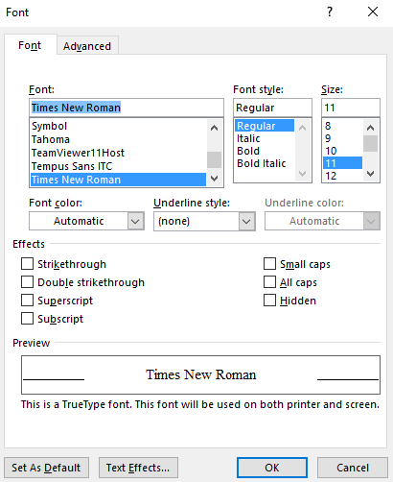
Kirja kujundamine Word programmi abil
Teksti loetavamaks ja kenamaks muutmiseks kasutatakse Wordi font (vajuta samaaegselt ctrl ja d või parema hiireklõpsu alt avaneva käsu Font abil).
Seal saab kasutada erinevaid kirjatüüpe (font), -suurusi (font size) ja laade (font style).
Kirja muutmiseks märgista kõigepealt teksti osa, mille kirja sa soovid muuta ja seejärel vali kirja muutmise käsk. Kui soovid kohe sisestada teksti mingis kindlas kirjas, siis valige enne teksti sisestamist sobiv kiri. Allpool on toodud võimalused kirja muutmiseks:
- Kirja muutmiseks on nupureal nupp Font – saab valida kõiksuguseid erinevaid kirjatüüpe, alates masinakirjast ja lõpetades ilukirjade ning loomade piltidega.
- Kirja laadi muutmiseks on nupureal nupud Bold - rasvane kiri, Italic - kaldkiri ja Underline – allajoonitud kiri. Ühele tekstiosale saab omistada ka mitu laadi.
- Kirja suuruse muutmiseks on nupureal nupp Font Size.
- Kõiki eelpooltoodud võimalusi saab valida ka käsu Format->Font või hiire paremklõpsu alt avaneva käsu Font abil.
- Menüüst Format->Font saab valida ka mõningaid nn “efekte”, näiteks:
- Strikethrough - läbikriipsutatud kiri;
- Subscript - _{alaindeks};
- Superscript – ^{ülaindeks};

Arg jänesepoiss hüppab põõsa varjust välja. (See rida tee kirjastiiliga „font“ WINER HAND ITC) NÄIDE
Ta istub maha ja kuulatab. Kartlikul jänesel on hirm. (See rida tee kirjastiiliga „font“ CHILLER) NÄIDE
Tal on metsas palju vaenlasi. Kuskil hiilib kaval rebane. (See rida kriipsuta ühe korra läbi) NÄIDE
Kinni võib haarata näljane hunt. Või hüppab puult puule kiire ilves. (See rida tee rasvaseks) NÄIDE
Jänes kardab igat krõpsu. Puu kriiksatab. Jänesele tundub, et tulevad tigedad hundid. Konnake hüppab jalge ees. Jälle on jänkul hirm. Kuskil huikab öökull. Jänesel juba süda saapasääres. (Need kaks rida tee kirja suurudega 22). NÄIDE
Peaaegu kogu aasta peab jäneseke hirmul olema. Kõige hirmsamad on tema jaoks sügispäevad. Ta püüab peitu pugeda. Kuid ikka on ta kaugele näha. Ümberringi on kõik kollane ja kuldne. (Need kaks rida värvi punaseks). NÄIDE
Vaesel jänkul on nüüd valged püksid jalas. Arglik jänes ei maga öösel ega päeval. Pikisilmi ootab jänes talve. Ta ootab paksu valget lumevaipa. Talvel on jänes üleni valge. (Need kaks rida tee kaldkirjas). NÄIDE
Jänes kaevub siis lumehange. Keegi ei näe teda: ei kaval rebane, ei võsavillem ega väle ilves. (See rida jooni alla lainelise joonega). NÄIDE

